ЭКСКУРСИОННАЯ ПРОГРАММА с 30.06 по 04.07.2021
30 июня 2021г. вечер 21-00 ч.
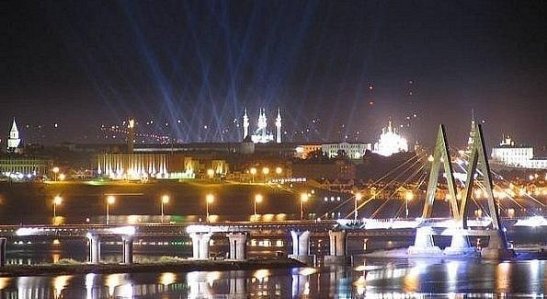
ЭКСКУРСИЯ Вечерние огни Казани
Экскурсия включает проезд по наиболее ярко и красиво подсвеченным улицам города, в т.ч. по современному мосту Миллениум и Ленинской дамбе. Ночная Казань представляет собой зрелище самое что ни на есть фантастическое: таинственная панорама Кремля, роскошный Дворец земледельцев, современный футбольный стадион Ак Барс Арена (ранее Казань-Арена), Дворец водных видов спорта, Центр семьи "Казан" – всё это не оставит равнодушным даже самого искушенного путешественника.
СТОИМОСТЬ ЭКСКУРСИИ - 599 ₽

02 июля 2021г. с 15-00 ч. На выбор
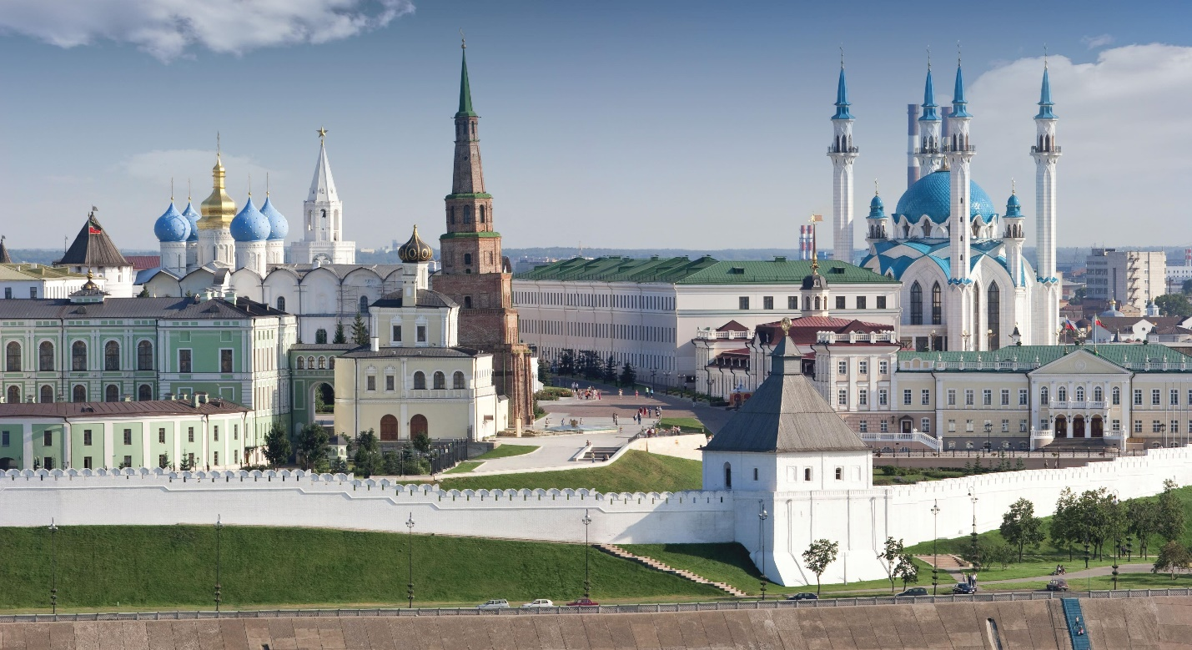
Обзорная с посещением Кремля (3часа)
Обзорная экскурсия по Казани с посещением Казанского Кремля
Поездка включает по исторической части города и центральным улицам. Вашему взору предстанет Театр оперы и балета, Казанский федеральный университет, Ратуша, озеро Кабан, Петропавловский собор. Предусмотрены остановки и выходы в Старо-татарской слободе, посещение Богородицкого мужского монастыря. Пешеходная часть экскурсии включает прогулку (1.5 ч.) с гидом по Казанскому Кремлю с посещением мечети Кул-Шариф и Благовещенского собора.
СТОИМОСТЬ ЭКСКУРСИИ - 699 ₽
или
Казан вкусов –гастрономическая экскурсия (4 часа)
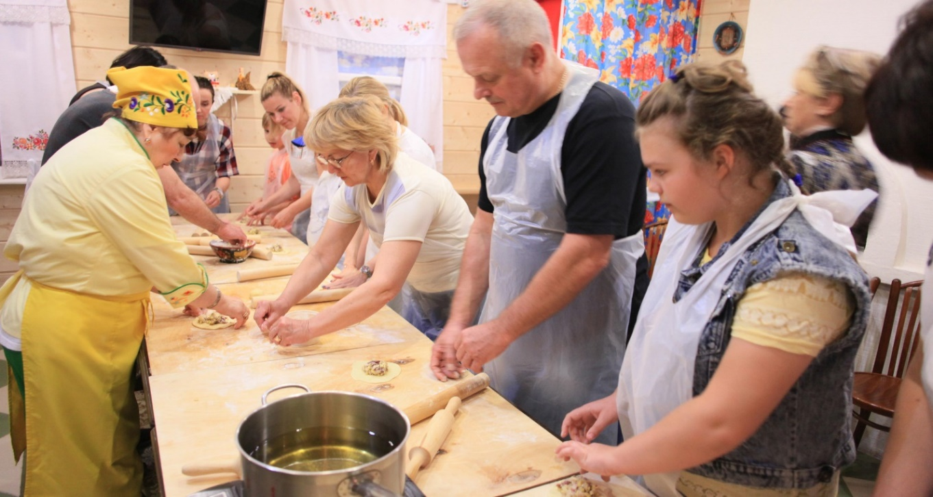
Гастрономическая автобусная экскурсия по Казани с мастер-классом по приготовлению национальной выпечки, чаепитием в музее, фотографированием в национальных костюмах. На каждом объекте предусмотрена дегустация.
СТОИМОСТЬ ЭКСКУРСИИ - 2 199 ₽
03 июля 2021г.с утра
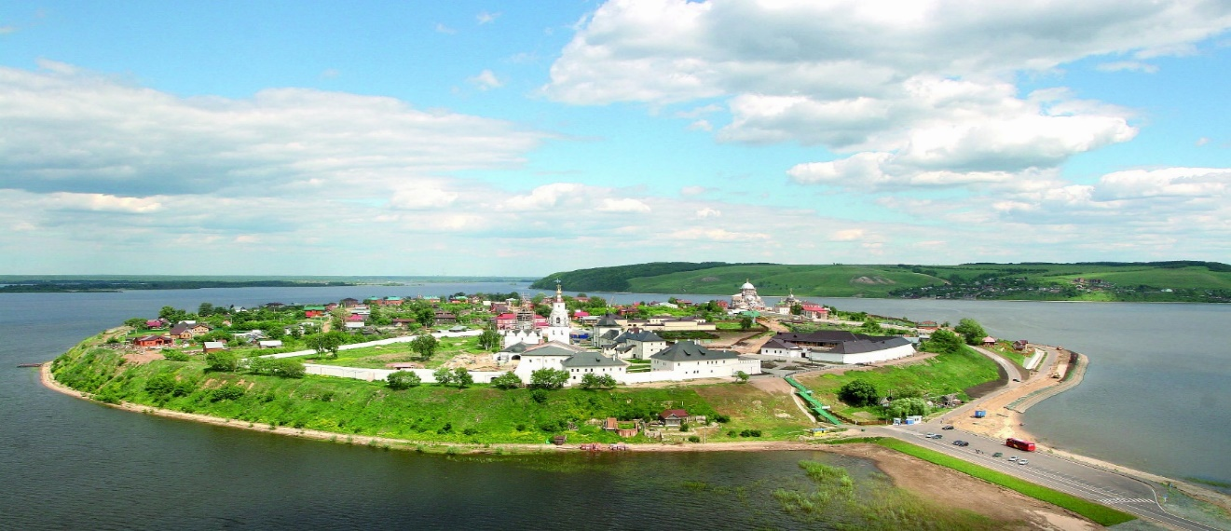
Остров град Свияжск + Раифский монастырь + Храм Всех Религий (8 часов)
Эта совмещенная экскурсия включает посещение трех загородных туристических объектов, расположенных в одной стороне относительно Казани. Рекомендуется всем, кто хочет увидеть максимум за один день! Настоящее путешествие во времени, с прогулкой по старинным улицам острова-града Свияжск и ознакомлением с его историей с XVI в.! Заезд на территорию объекта Всемирного наследия ЮНЕСКО - Успенского Богородицкого монастыря, посещение величественного собора Богоматери Всех скорбящих Радость, знакомство с местными ремесленниками на комплексе "Ленивый Торжок". Затем, сделав перерыв на обед, участники отправляются в Раифский Мужской Богородицкий монастырь, который находится на территории Волжско-Камского заповедника и окружен самым старым лесом Восточной Европы. Увидят здесь умиротворенное Раифское озеро, познакомятся с Раифской обителью, узнают ее историю с XVII в. и, конечно, посетят главные храмы - Троицкий и Грузинский. В Грузинском находится обретенная в XVII в. чудотворная икона Грузинской Божием матери. На обратном пути предусмотрена 15-минутная остановка у символа веротерпимости и толерантности - Храма всех религий. Увидят его архитектурный ансамбль, узнают историю, а желающие смогут остаться для самостоятельного осмотра залов (до центра города можно добраться за 20 минут на общественном транспорте).
СТОИМОСТЬ ЭКСКУРСИИ - 1 299 ₽

